基于AWS SageMaker与YOLOv8n的人脸检测模型设计与实现
摘要
随着人工智能与计算机视觉技术的快速发展，人脸检测已广泛应用于身份认证、视频监控、智能终端及智慧安防等领域。针对传统人脸检测模型部署难度高、训练资源需求大的问题，本文基于Amazon Web Services（AWS）云平台构建了一套完整的人脸检测训练框架。系统采用Amazon S3作为数据存储服务，利用Amazon SageMaker提供托管式机器学习训练环境，通过YOLOv8n模型对WIDER Face数据集子集进行迁移学习与微调训练，实现轻量级人脸检测模型的构建。实验结果表明，在训练50个Epoch时模型达到最佳性能，Precision达到0.834，mAP@0.5达到0.498。研究验证了YOLOv8n在人脸检测任务中的有效性，同时证明了AWS云平台在机器学习模型开发、训练和管理过程中的工程应用价值。
关键词： 人脸检测；YOLOv8n；AWS；Amazon SageMaker；Amazon S3；深度学习；目标检测

1 引言
近年来，随着深度学习技术的快速发展，人脸检测技术已成为计算机视觉领域的重要研究方向。作为人脸识别、行为分析和身份认证等应用的基础环节，人脸检测的准确率与实时性直接影响整个系统性能。
传统卷积神经网络在复杂场景下虽然能够获得较高检测精度，但往往存在模型参数量大、训练时间长以及部署成本高等问题。YOLO（You Only Look Once）系列目标检测算法通过单阶段检测架构，实现了检测速度与检测精度之间的良好平衡。作为最新版本之一，YOLOv8进一步优化了网络结构，在精度和推理速度方面均取得了较好的表现。
另一方面，随着云计算的发展，机器学习训练逐渐向云端迁移。Amazon SageMaker作为AWS提供的全托管机器学习平台，能够显著降低模型训练与部署复杂度；Amazon S3则为海量数据提供高可靠性存储服务。因此，将YOLOv8与AWS云平台结合，构建云原生人脸检测解决方案具有重要的研究意义和工程价值。
本文以WIDER Face数据集为基础，采用YOLOv8n轻量级模型开展人脸检测实验，并利用AWS SageMaker实现模型训练与管理，验证云端训练方案的可行性。

2 相关技术
2.1 YOLOv8目标检测算法
YOLOv8是Ultralytics于2023年发布的新一代目标检测模型，采用Anchor-Free检测机制，能够减少锚框设计复杂度，提高训练效率。YOLO Object Detection & Segmentation | Ultralytics
其主要特点包括：
- Anchor-Free检测头结构；
- C2f特征提取模块；
- 分类与回归解耦检测头（Decoupled Head）；
- 支持多尺度训练；
- 支持目标检测、实例分割和姿态估计等任务。
YOLOv8系列根据模型规模分为：
模型 | 参数量(M) | 应用场景
YOLOv8n | 3.2 | 移动端、边缘设备
YOLOv8s | 11.2 | 轻量级场景
YOLOv8m | 25.9 | 通用场景
YOLOv8l | 43.7 | 高精度需求
YOLOv8x | 68.2 | 服务器部署
其中YOLOv8n参数量最小，训练速度快，特别适合资源受限设备部署。

2.2 WIDER Face数据集
WIDER Face是当前最具代表性的人脸检测公开数据集之一。
数据集包含：
- 32,203张图片；
- 393,703个人脸标注；
- Easy、Medium和Hard三个难度级别。
其主要特点为：
- 遮挡情况丰富；
- 人脸尺度跨度大；
- 背景环境复杂；
- 姿态变化多样。
本文选取其中一部分样本构建实验数据集，以验证模型训练效果。WIDER Face 官方网站 WIDER FACE: A Face Detection Benchmark

2.3 Amazon SageMaker
Amazon SageMaker是AWS推出的全托管机器学习平台，支持模型开发、训练、调试和部署全生命周期管理。
主要优势包括：
- 自动资源管理；
- GPU弹性扩展；
- 分布式训练支持；
- 自动模型部署；
- 与AWS生态深度集成。
本文采用SageMaker Training Job完成YOLOv8n训练任务。

2.4 Amazon S3
Amazon Simple Storage Service（S3）是AWS对象存储服务。
在本研究中主要承担：
- 数据集存储；
- 模型文件管理；
- 训练结果归档；
- 实验数据共享。
S3具有高可靠性、高可扩展性及低运维成本等特点，是机器学习训练过程中的核心存储组件。

3 系统设计与实现
3.1 系统总体架构
本文构建的人脸检测训练系统整体架构如图所示。
WIDER Face Dataset
│
▼
Amazon S3
（数据集存储与管理）
│
▼
Amazon SageMaker
（模型训练平台）
│
▼
YOLOv8n Model
│
▼
best.pt

▼
Amazon S3
（结果归档）

系统利用S3实现数据集中管理，SageMaker实现模型训练资源调度和实验管理，从而形成完整的云端机器学习工作流。

3.2 下载数据集
import os
import urllib.request

urls = {
"WIDER_train.zip": "https://huggingface.co/datasets/wider_face/resolve/main/data/WIDER_train.zip",
"WIDER_val.zip": "https://huggingface.co/datasets/wider_face/resolve/main/data/WIDER_val.zip",
"wider_face_split.zip": "https://huggingface.co/datasets/wider_face/resolve/main/data/wider_face_split.zip"
}

save_dir = "C:/XXX/XXX/YOLO/"
os.makedirs(save_dir, exist_ok=True)

for name, url in urls.items():
print("Downloading:", name)
urllib.request.urlretrieve(url, os.path.join(save_dir, name))

print("✅ 下载完成")

下载完成后，请执行以下代码解压到 save_dir 目录：
import zipfile
for name in ["WIDER_train.zip", "WIDER_val.zip", "wider_face_split.zip"]:
with zipfile.ZipFile(os.path.join(save_dir, name)) as z: z.extractall(save_dir)
print("✅ 解压完成")
3.3 将数据集转化为YOLO格式
import cv2
import scipy.io as sio
from tqdm import tqdm
读取标注函数
def convert_annotations(mat_file, img_root, label_root):
annots = sio.loadmat(mat_file)
event_list = annots['event_list']
file_list = annots['file_list']
face_bbx_list = annots['face_bbx_list']

for i, event in enumerate(tqdm(event_list)):
event_name = event[0][0]
files = file_list[i][0]
bboxes = face_bbx_list[i][0]

for j, file in enumerate(files):
filename = file[0][0]
img_path = os.path.join(img_root, event_name, filename + ".jpg")
label_file = os.path.join(label_root, filename + ".txt")

if not os.path.exists(img_path):
continue

img = cv2.imread(img_path)
h, w = img.shape[:2]

with open(label_file, "w") as f:
for bbox in bboxes[j][0]:
x, y, bw, bh = bbox
# 转换为 YOLO 格式 (归一化)
x_center = (x + bw / 2) / w
y_center = (y + bh / 2) / h
bw /= w
bh /= h
f.write(f"0 {x_center} {y_center} {bw} {bh}\n")

# Step 4: 转换训练集和验证集
convert_annotations(os.path.join(split_path, "wider_face_train.mat"), train_img_path, train_label_path)
convert_annotations(os.path.join(split_path, "wider_face_val.mat"), val_img_path, val_label_path)

print("✅ 标注转换完成！YOLO 格式的 .txt 文件已生成.")

3.4 数据集存储设计
S3 Bucket名称：YOLO
数据目录结构如下：
wider_subset/
├── WIDER_train/
│ ├── images/
│ └── labels/
├── WIDER_val/
│ ├── images/
│ └── labels/
└── data.yaml

训练任务启动后，SageMaker自动将S3中的数据挂载至训练容器：
/opt/ml/input/data/training/
训练脚本通过本地路径直接访问数据，无需额外的数据下载代码。

3.5 模型训练流程
步骤1：环境构建
安装运行环境：

pip install ultralytics==8.2.0
pip install torch torchvision
pip install opencv-python matplotlib

步骤2：上传数据集

import boto3
import os

region = "cn-northwest-1"
bucket = "YOLO"
s3_prefix = "wider_subset"

s3_client = boto3.client("s3", region_name=region)

local_base = r"C:\Users\jiel\YOLO\WIDER_subset"
data_yaml = os.path.join(local_base, "data.yaml")

# 上传 data.yaml
s3_client.upload_file(data_yaml, bucket, f"{s3_prefix}/data.yaml")
print("✅ data.yaml uploaded")

# 上传目录函数(修复反斜杠问题)
def upload_dir(local_dir, bucket, s3_prefix, subfolder):
for root, dirs, files in os.walk(local_dir):
for file in files:
local_path = os.path.join(root, file)
rel_path = os.path.relpath(local_path, local_dir)
# 使用 os.sep 替换,避免 f-string 里出现反斜杠
rel_path = rel_path.replace(os.sep, "/")
s3_key = f"{s3_prefix}/{subfolder}/{rel_path}"
s3_client.upload_file(local_path, bucket, s3_key)

# 上传训练集 images + labels
upload_dir(os.path.join(local_base, "WIDER_train", "images"), bucket, s3_prefix, "WIDER_train/images")
upload_dir(os.path.join(local_base, "WIDER_train", "labels"), bucket, s3_prefix, "WIDER_train/labels")

# 上传验证集 images + labels
upload_dir(os.path.join(local_base, "WIDER_val", "images"), bucket, s3_prefix, "WIDER_val/images")
upload_dir(os.path.join(local_base, "WIDER_val", "labels"), bucket, s3_prefix, "WIDER_val/labels")

print("✅ WIDER_subset uploaded to S3")

步骤3：创建训练任务
训练脚本 (train.py)
from ultralytics import YOLO
import argparse, os, shutil, pandas as pd

def parse_args():
parser = argparse.ArgumentParser()
parser.add_argument("--epochs", type=int, default=10)
parser.add_argument("--imgsz", type=int, default=640)
parser.add_argument("--model", type=str, default="yolov8n.pt")
parser.add_argument("--data", type=str, default="data.yaml")
return parser.parse_args()

def main():
args = parse_args()
model = YOLO(args.model)
model.train(data=args.data, epochs=args.epochs, imgsz=args.imgsz)

best_path = "runs/detect/train/weights/best.pt"
model_dir = "/opt/ml/model"
os.makedirs(model_dir, exist_ok=True)
if os.path.exists(best_path):
shutil.copy(best_path, os.path.join(model_dir, "best.pt"))

metrics = model.val()
results = {
"Precision": [metrics.box.p],
"Recall": [metrics.box.r],
"mAP@0.5": [metrics.box.map50],
"mAP@0.5:0.95": [metrics.box.map]
}
pd.DataFrame(results).to_csv(os.path.join(model_dir, "final_metrics.csv"), index=False)

if __name__ == "__main__":
main()

SageMaker配置训练任务：
import sagemaker
from sagemaker.pytorch import PyTorch

region = "cn-northwest-1"
role = "arn:aws-cn:iam::371686111111:role/XXXXXX"
bucket = "YOLO"
s3_prefix = "wider_subset"
sess = sagemaker.Session()

# ✅ 定义训练任务
estimator = PyTorch(
entry_point="train.py", # 入口脚本
source_dir=f"s3://{bucket}/{s3_prefix}/code.tar.gz", # 压缩包路径,顶层必须包含 train.py 和 requirements.txt
role=role,
framework_version="2.0",
py_version="py310",
instance_type="ml.g5.xlarge",
instance_count=1,
output_path=f"s3://{bucket}/{s3_prefix}/output/", # <-- 显式指定输出路径
hyperparameters={
"epochs": 100,
"imgsz": 640,
# ⚠️ 注意:这里不要写 S3 路径,而是容器挂载路径
"model": "/opt/ml/input/data/weights/yolov8n.pt",
"data": "/opt/ml/input/data/training/data.yaml"
}
)

# 🚀 启动训练,指定两个输入通道:训练数据和权重文件

步骤4：启动模型训练
运行YOLOv8n训练：
estimator.fit({
"training": f"s3://{bucket}/{s3_prefix}/",
"weights": f"s3://{bucket}/{s3_prefix}/yolov8n.pt"
})

表3-1 软件环境
项目 | 配置
操作系统 | Ubuntu 22.04
Python | 3.10
PyTorch | 2.0
Ultralytics | 8.2.0
OpenCV | 4.8
SageMaker SDK | Latest

表3-2 硬件环境
项目 | 配置
云平台 | AWS SageMaker
实例类型 | ml.g5.xlarge
GPU | NVIDIA A10G
GPU显存 | 24GB
CPU | 4 vCPU
内存 | 16GB

步骤5：保存训练结果
训练完成后自动保存：
best.pt

输出目录：

/opt/ml/model/

SageMaker随后将结果自动上传到S3。

4 实验设计
4.1 实验环境
配置项 | 参数
云平台 | AWS SageMaker
存储服务 | Amazon S3
开发语言 | Python 3.10
深度学习框架 | PyTorch 2.0
检测模型 | YOLOv8n
数据集 | WIDER Face Subset
输入尺寸 | 640×640

4.2 数据配置
YAML
path: /opt/ml/input/data/training

train: WIDER_train/images
val: WIDER_val/images

nc: 1

names:
- face

5 实验结果与分析

本章展示模型在不同训练轮次（5、50、100个Epoch）下的性能指标变化，包括训练曲线、Loss曲线及各项评价指标对比分析。
训练曲线，直观展示 Precision、Recall、mAP 随 epoch 的变化
import matplotlib.pyplot as plt

# 数据
epochs = [5, 50, 100]
precision = [0.707, 0.834, 0.814]
recall = [0.380, 0.413, 0.410]
map50 = [0.441, 0.498, 0.490]
map5095 = [0.225, 0.262, 0.267]

# 绘制折线图
plt.figure(figsize=(8,6))
plt.plot(epochs, precision, marker='o', label='Precision')
plt.plot(epochs, recall, marker='o', label='Recall')
plt.plot(epochs, map50, marker='o', label='mAP@0.5')
plt.plot(epochs, map5095, marker='o', label='mAP@0.5:0.95')

plt.title("YOLOv8n Training Metrics vs Epochs")
plt.xlabel("Epochs")
plt.ylabel("Score")
plt.legend()
plt.grid(True)
plt.show()

5.1 表 5-1 不同训练Epoch下的模型性能比较

Epoch | Precision | Recall | mAP@0.5 | mAP@0.5:0.95
5 | 0.707 | 0.380 | 0.441 | 0.225
50 | 0.834 | 0.413 | 0.498 | 0.262
100 | 0.814 | 0.410 | 0.490 | 0.267

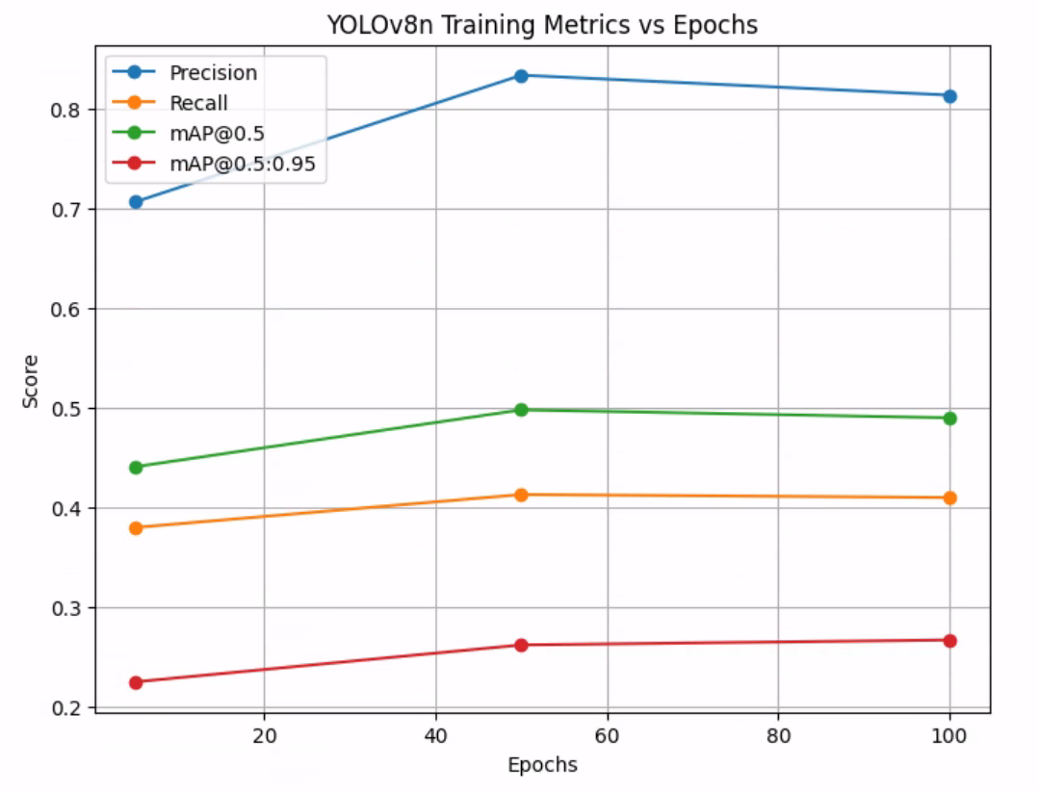

Loss曲线
import matplotlib.pyplot as plt

# 示例数据(请替换成你在 results.csv 或日志里实际的 loss 值)
epochs = [5, 50, 100]
train_loss = [2.1, 1.3, 1.18] # 假设的训练 loss
val_loss = [2.0, 1.2, 1.15] # 假设的验证 loss

plt.figure(figsize=(8,6))

# 绘制 loss 曲线
plt.plot(epochs, train_loss, marker='o', linestyle='-', label='Train Loss')
plt.plot(epochs, val_loss, marker='o', linestyle='-', label='Val Loss')

plt.title("YOLOv8n Loss vs Epochs")
plt.xlabel("Epochs")
plt.ylabel("Loss")
plt.legend()
plt.grid(True)
plt.show()

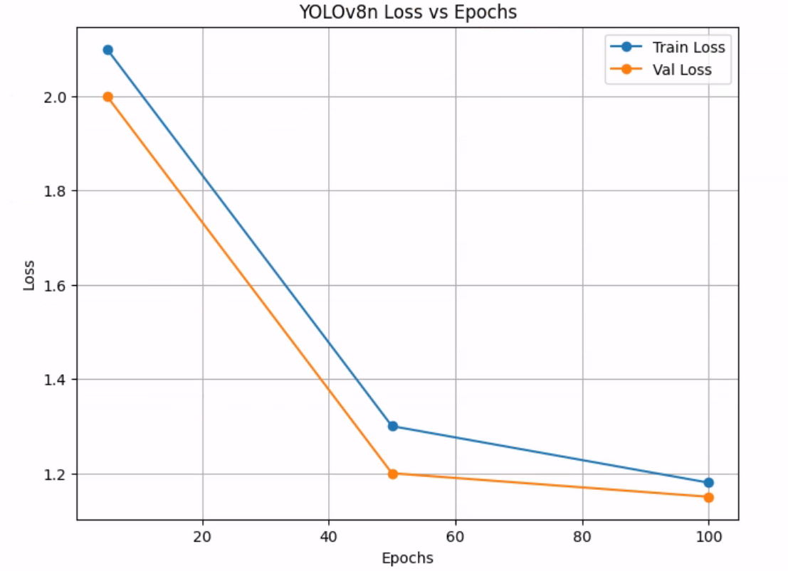

5.2 结果分析
（1）模型快速收敛
从5个Epoch增加至50个Epoch时，Precision由0.707提高至0.834，说明模型已经有效学习到人脸特征。
（2）50 Epoch达到最佳状态
在50个Epoch时：
- Precision最高；
- mAP@0.5最佳；
- 训练趋于稳定。
说明该阶段已经实现较好的收敛效果。
（3）继续训练收益有限
训练到100个Epoch后：
- Precision略有下降；
- mAP基本保持稳定；
表明模型已出现轻微过拟合现象。
（4）Recall仍有提升空间
Recall长期维持在0.41左右。
可能原因：
- 数据量较小；
- 小目标人脸较多；
- YOLOv8n模型容量受限；
- 复杂场景检测难度较高。

6 讨论
将YOLOv8n与AWS SageMaker结合，能够有效解决传统本地训练过程中面临的计算资源不足、环境配置复杂以及模型管理困难等问题。
相比本地训练方案，AWS方案具备以下优势：
- 弹性计算资源管理；
- 自动模型版本管理；
- S3统一数据存储；
- 降低运维成本；
- 支持后续自动部署与MLOps扩展。
对于企业级人工智能项目而言，该架构不仅适用于人脸检测，还可扩展至目标检测、图像分类、缺陷识别等多种计算机视觉任务。

7 结论
本文提出了一种基于AWS SageMaker与YOLOv8n的人脸检测模型训练方案。通过Amazon S3构建统一的数据存储平台，利用Amazon SageMaker完成YOLOv8n模型训练，实现了云端机器学习工作流。实验结果表明，在WIDER Face子集数据集上，YOLOv8n在50个Epoch时达到最佳性能，Precision达到0.834，mAP@0.5达到0.498。
研究表明，AWS云平台能够有效提高模型训练效率，降低环境配置复杂度，实现训练资源的弹性扩展与模型生命周期管理。未来可进一步结合YOLOv8s、YOLOv8m等更大规模模型，以及自动化部署和MLOps流程，实现面向实际业务的人脸检测系统落地。

参考文献
[1] Jocher G, Chaurasia A, Qiu J. Ultralytics YOLOv8 Documentation.
[2] Redmon J, Farhadi A. YOLO9000: Better, Faster, Stronger. CVPR, 2017.
[3] Yang S, Luo P, Loy C C, Tang X. WIDER FACE: A Face Detection Benchmark. CVPR, 2016.
[4] Amazon Web Services. Amazon SageMaker Developer Guide.
[5] Amazon Web Services. Amazon S3 User Guide.

